エレクトロニクスII 佐藤勝昭教員 金曜１限９４番教室 2003年度第６回配付資料03.11.14
ホームページhttp://www.tuat.ac.jp/~katsuaki/Electronics/El2003.html
E-mail: satokats@cc.tuat.ac.jp Office: 4号館514号室(042-388-7120)
教科書：竹村裕夫著「電子回路の基礎」（コロナ社）

宿題回答コーナー
教科書ｐ１９ 練習問題(1)-(8)
解答コーナー

問題１ダイオードの構造と図記号を記せ

問題２ ダイオードに逆電圧を加えるとどうなるか。

ダイオードに逆バイアスを加えると電子は＋側、ホールは－側に引き寄せられ、空乏層が広がるために電流が流れにくくなる。

問題３ ダイオードに順電圧を加えるとどうなるか。

ダイオードに順バイアスを加えると空乏層が狭まるためにバリアが下がりキャリアは反対側の電極側に引き寄せられ、電流が流れやすくなる。

問題４ ダイオードの電流電圧特性を示し特徴を説明せよ

順方向に電圧を加えるとはじめは抵抗が高く順電流はあまり流れないが、拡散電位(0.6V付近)を超えると急に順電流は増大する。

逆電圧を加えると逆電流は順電流より何桁も小さい値しか流れないが、ツェナー電圧を超えると雪崩現象が起きて電流が急増する。

ツェナー降伏
（電子なだれ降伏avalanche break down）

逆バイアスのわずかな増加で大電流が流れる降伏現象（最大電流が制限されている限り、破壊ではなく、繰り返しが可能である）

空乏層に逆バイアスの高電界がかかると、p領域にあった電子が空乏層に入り電界で加速されて結晶格子と衝突し、格子から電子をたたき出し、この電子もまた加速されて衝突し、電子をたたき出す（衝突電離） 。このようにして電子数が増加する現象を「電子なだれ」という。

問題５ ダイオードに直列に３３Ωの抵抗を接続し、両端に３Vの直流電圧を順方向に加えたとき、ダイオードに流れる電流、ダイオード両端の電圧はいくらか。

Id(Vd=0)=3/0.033=90.9mA

Id(Vd=1)=(3-1)/0.033=60.6mA

Vd=0.82V, Id=66mA

問題6 ダイオードに直列に27Ωの抵抗を接続し、両端に1.8Vの逆方向電圧を加えたとき、ダイオードに流れる電流、ダイオード両端の電圧はいくらか。順方向にするとどうなるか

逆方向

Id=0

順方向

Id(Vd=0)=1.8/0.027=66.7mA

Id(Vd=1)=(1.8-1)/0.027=29.6mA

Vd=0.78V, Id=38mA

問題7 ダイオードに直列に1kΩの抵抗を接続し、両端に±5Vの正弦波交流を加えたとき、ダイオードおよび抵抗の両端の電圧波形はどうなるか

順方向

Vd=0.7peak, Vr=5-Vd=4.3V

逆方向

Vd=-5Vpeak

問題8 次のダイオードを説明せよ。

ホトダイオード(photodiode=PD)

pn接合に逆バイアス。空乏層に光で生成した電子とホールを拡散電位で分離

これにより光の変化を電気信号の変化に変える。

発光ダイオード(light emitting diode=LED)

ｐｎ接合に順バイアス。電子とホールが再結合。エネルギー差を光子エネルギーとして放出

可変容量ダイオード(variable capacitance diode)

ｐｎ接合に逆バイアス。空乏層の幅ｄがバイアスの大きさによって変化。

コンデンサと同じ働きをする

定電圧ダイオード(Zener diode)

ｐｎ接合に逆バイアス。ツェナー降伏電圧を超えると、電流は大きく変化しても電圧はほとんど変化しない。これを使って定電圧ダイオードとして用いる。

ちょっと実用回路
ツェナーダイオードを使った定電圧回路

左側の図のような抵抗とツェナーダイオードとからなる回路で、Iz>>I_{L}ならばI_{L}が多少変化してもVzはほぼ一定値に保たれる。

復習コーナー
トランジスタの構造と動作

エミッタ/ベース/コレクタの３領域からなる。

２つのｐｎ接合が互いに逆向きに接続されている

エミッタとベースの間は順バイアス、ベースとコレクタの間は逆バイアスになるように電圧を印加

エミッタで多数キャリアであったものがｐｎ接合を通して注入されると注入された領域では少数キャリアとなる。ベースとコレクタ間は逆バイアスなので、ほとんどの少数キャリアはコレクタに引きよせられ、一部のみがベース電流に寄与する。

トランジスタの記号と構造

npnトランジスタの構造と記号

トランジスタの電流増幅作用

EB間を順バイアスするとN領域から電子がP領域に注入され、CB間を逆バイアスするとその注入電子がCに引きよせられる

トランジスタ動作のポイント

V_{BE}(ベース・エミッタ間電圧)>Vth(しきい電流)のときベース・エミッタ間のスイッチがONになる。

エミッタ(n)からベース(p)に注入された少数キャリアである電子は、一部はベースのホールと再結合する(このときベース電極からホールが供給されI_{B}が流れる)が大部分はコレクタ(n)領域に達する。

コレクタ・ベース間には、逆バイアスが加わっているためコレクタ領域に達した電子はコレクタ電極に引き寄せられI_{C}となる。

npnとpnp

npn形では、エミッタとコレクタがn形、ベースがp形であり、pnp形では、エミッタとコレクタがp形、ベースがn形である。

npn形の場合、エミッタに対してコレクタに正の電圧を加えるが、pnp形では、コレクタに負の電圧を加える。

npnでは、コレクタ電流Icは、C→Eの向きに流れる。電子についてはE→Cの向きに流れる。pnpでは、コレクタ電流Icは、E→Cの向きに流れる。電子はC→Eの向きに流れる。

トランジスタの命名法

余談ですが
なぜnpnとpnpどちらも使われているの

電源に応じて使い分けられる

組み合わせて使う（コンプリメンタリ回路）
たとえばオーディオのパワーアンプに用いるB級プッシュプル回路(教科書p87)

トランジスタの特性(教科書p24)
（１）V_{BE}-I_{B}特性

V_{CE}を一定にしてV_{BE}を変化させるとVth=0.6V付近から急激にベース電流が増加する。(ダイオードの順方向特性と同じ）

（２）V_{CE}-I_{C}特性

I_{B}をパラメータとしてV_{CE}を変化させるとコレクタ電流I_{C}が増加し、VCEが大きくなるにつれ飽和する。飽和電流値はI_{B}の関数である。

トランジスタの特性(教科書p25)

（３）I_{B}-I_{C}特性

V_{CE}を一定にしてI_{B}を変化させるとコレクタ電流I_{C}が直線的に増加し増加する。これを電流伝達特性という。

I_{C}とI_{B}の比を電流増幅率h_{FE}という。エミッタ接地の場合はβ と表される。

トランジスタを壊さないために
トランジスタの最大定格

トランジスタに流せる電流や、加えることのできる電圧には限界がある。その最大値を示したものが最大定格で、規格表には必ず示されている。

V_{CB}, V_{CE}, V_{EB}, I_{C}, I_{B}の最大値の他、コレクタ損失Pc=V_{CE}×I_{C}の最大値(許容コレクタ損失)が重要である。V_{CE}やI_{C}が定格内でもP_{C}が許容コレクタ損失を超えると、発熱のため暴走し破壊に到る。

また、接合の温度T_{J}にも最大許容値があり、これを超えると破壊される。

最大定格

実用エレクトロニクスコーナー第２回
TVシステムとディスプレイ（２）
カラーテレビ方式

基本的にはRGB三原色で全ての色を表現

撮像：画像をダイクロイックミラーと呼ばれる光学素子で、三原色に分解し、それぞれを撮像素子で電気信号に変換する。（CCDではカラーフィルターによって１つの素子で三原色の画像を得られるものが多い。）

伝送においては、R,G,B信号から輝度信号とI信号、Q信号というカラー情報信号を作り、I,Qカラー信号で3.58MHzの副搬送波を変調し、輝度信号に重畳させる。

受像機ではカラー信号を復調し、輝度と混合してRGB信号に戻す。

ディスプレイは各画素のRGBを独立に点滅し画像とする

TVシステムとディスプレイ（２）
カラー信号と輝度信号

カラーテレビを白黒テレビで受信できるために両立性(compatibility)が重視された

R,G,B信号から輝度(白黒)信号を作る。
Y = 0.30R + 0.59G + 0.11B

色差信号を作る
R-Y=0.70R – 0.59G – 0.11B
B-Y=-0.30R-0.59G+0.89B

これらの信号で副搬送波f=35.8MHzを振幅変調
(R-Y)sin2πft +(B-Y)cos2πft
実際には(R-Y),(B-Y)を33°回転したI, Q信号を用いる

カラー副搬送波を輝度信号Yに重畳：複合(composit)信号

実用エレクトロニクスコーナー第２回
TVシステムとディスプレイ（２）
受像器：複合信号からRGBに

コンポジット信号V=Y+(R-Y)cosωt+(B-Y)sinωt

輝度分離回路→Y= 0.30R+0.59G+0.11B

カラー復調回路→V_{RY}=R-Y, V_{BY}=B-Y

マトリックス回路→Y, V_{RY}, V_{BY}から、R,G,Bを再構成

TVシステムとディスプレイ（２） SMPTEカラーバー

White=R+G+B, Yellow=R+G, Cyan=G+B, Magenta=R+B

カラーバーのオシロ波形

第６回の問題（１）

図のような特性をもつトランジスタにおいて、ベース電流I_{B}を40μAに設定した。V_{CE}=4Vとする

このとき、I_{B}を20μA増やすとI_{C}は何mA増えるか

これより、このトランジスタの電流増幅率h_{FE}を求めよ。

第６回の問題（２）

カラーテレビ放送では、R,G,B３つの映像を送る必要があるが、独立に送ると３つのチャンネルが必要になる。１つのチャンネルで伝送するためにどのような工夫がされているか。
N型半導体
P型半導体
ダイオードの構造(模式図)
ダイオードの記号（JIS)
ダイオードの記号（一般)
n
n⁺

d
ダイオードの構造(実際の図)
金属電極
金属電極
この図でn+というのは電子濃度が高く
まるで金属のようにFermi準位が伝導帯
中にくるような状態です。
SiO₂膜

宿題解答コーナー
問題２ ダイオードに逆電圧を加えるとどうなるか。
N型半導体
P型半導体
＋
－
＋
－
＋
＋
＋
－
－
－
空乏層が広がる
ダイオードに逆バイアスを加えると電子は＋側、ホールは－側に引き寄せられ、空乏層が広がるために電流が流れにくくなる。

＋
－

宿題解答コーナー
問題３ ダイオードに順電圧を加えるとどうなるか。
N型半導体
P型半導体
＋
－
＋
－
空乏層が狭まる
ダイオードに順バイアスを加えると空乏層が狭まるためにバリアが下がりキャリアは反対側の電極側に引き寄せられ、電流が流れやすくなる。

＋
－
＋
－
宿題解答コーナー
問題４ ダイオードの電流電圧特性を示し特徴を説明せよ
-100
逆電圧[V]
逆電流[μA]
順電圧[V]
0.6
順電流[mA]
順方向に電圧を加えるとはじめは抵抗が高く順電流はあまり流れないが、拡散電位(0.6V付近)を超えると急に順電流は増大する。
逆電圧を加えると逆電流は順電流より何桁も小さい値しか流れないが、ツェナー電圧を超えると雪崩現象が起きて電流が急増する。

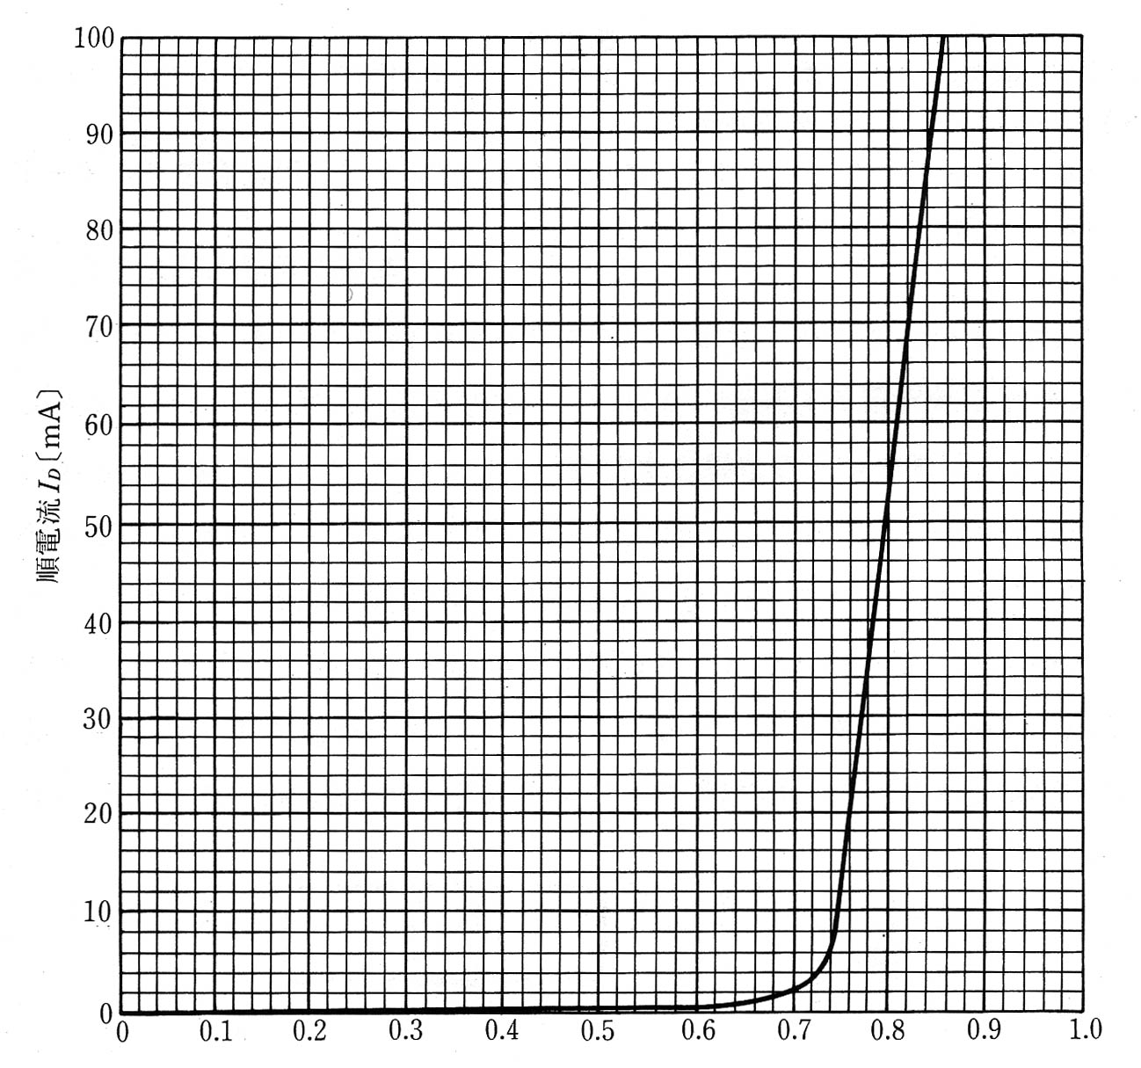
宿題解答コーナー
問題５ ダイオードに直列に３３Ωの抵抗を接続し、両端に３Vの直流電圧を順方向に加えたとき、ダイオードに流れる電流、ダイオード両端の電圧はいくらか。
33Ω
V_{D}
I_{D}
Id(Vd=0)=3/0.033=90.9mA
Id(Vd=1)=(3-1)/0.033=60.6mA
Vd=0.82V, Id=66mA
3V
宿題解答コーナー
問題6 ダイオードに直列に27Ωの抵抗を接続し、両端に1.8Vの逆方向電圧を加えたとき、ダイオードに流れる電流、ダイオード両端の電圧はいくらか。順方向にするとどうなるか
V_{D}
I_{D}
逆方向
Id=0
順方向
Id(Vd=0)=1.8/0.027=66.7mA
Id(Vd=1)=(1.8-1)/0.027 =29.6mA
Vd=0.78V, Id=38mA
27Ω
1.8V
宿題解答コーナー
問題7 ダイオードに直列に1kΩの抵抗を接続し、両端に±5Vの正弦波交流を加えたとき、ダイオードおよび抵抗の両端の電圧波形はどうなるか
順方向
Vd=0.7peak, Vr=5-Vd=4.3V
逆方向
Vd=-5Vpeak
1kΩ
∼
V₀=±5V
Vr
Vd
Vr
Vd
V₀
復習コーナー
トランジスタの電流増幅作用
EB間を順バイアスするとN領域から電子がP領域に注入され、CB間を逆バイアスするとその注入電子がCに引きよせられる
n
p
n
E
B
C
順バイアス
逆バイアス
電子の流れ
α
1-α
1
V_{BE}
I_{C}
I_{B}
電流増幅率h_{FE}=I_{C}/I_{B}=α/(1-α)
電流の流れ
I_{C}
I_{B}
I_{E}=I_{C}+I_{B}
エミッタ電流
ベース電流
コレクタ電流
α=0.95～0.999

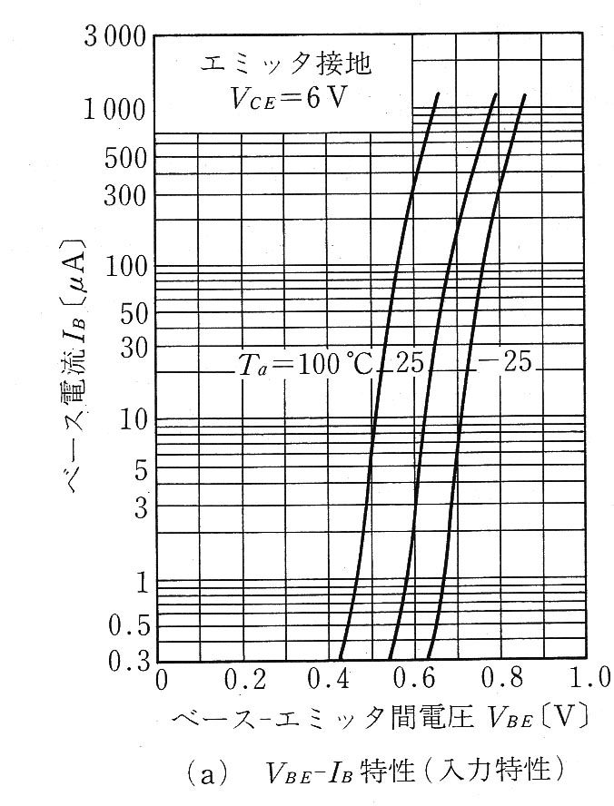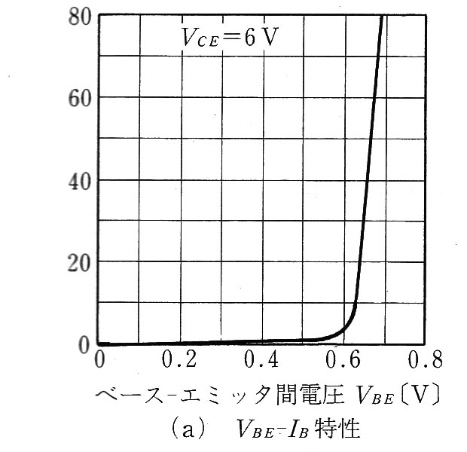
Linear scale
Log scale
I_{B}(μA)

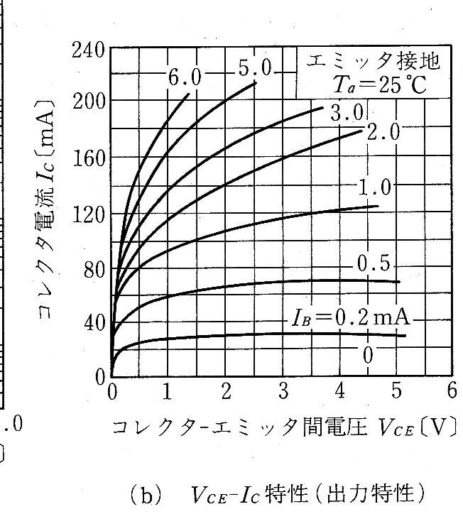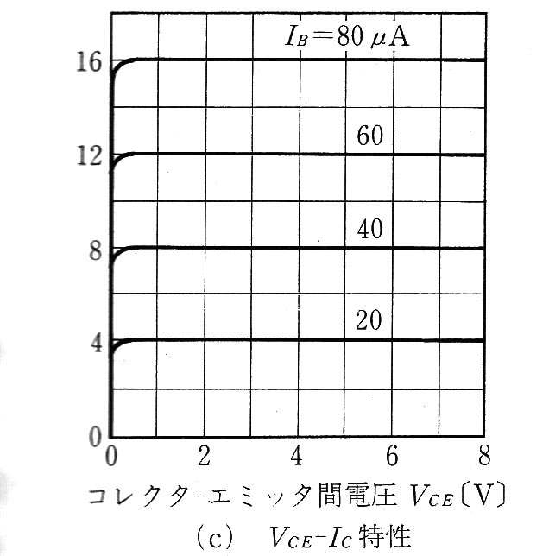
小I_{B}部分拡大図
I_{C}(mA)
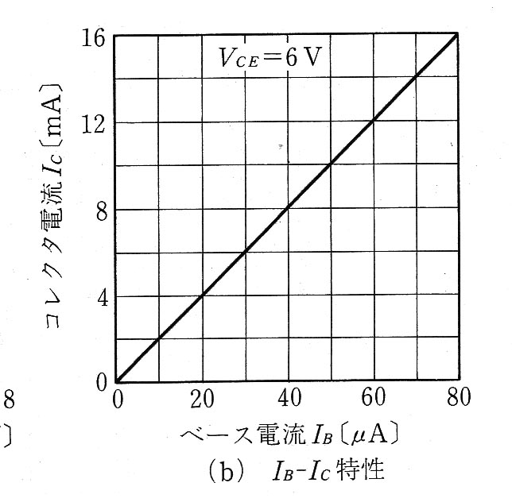
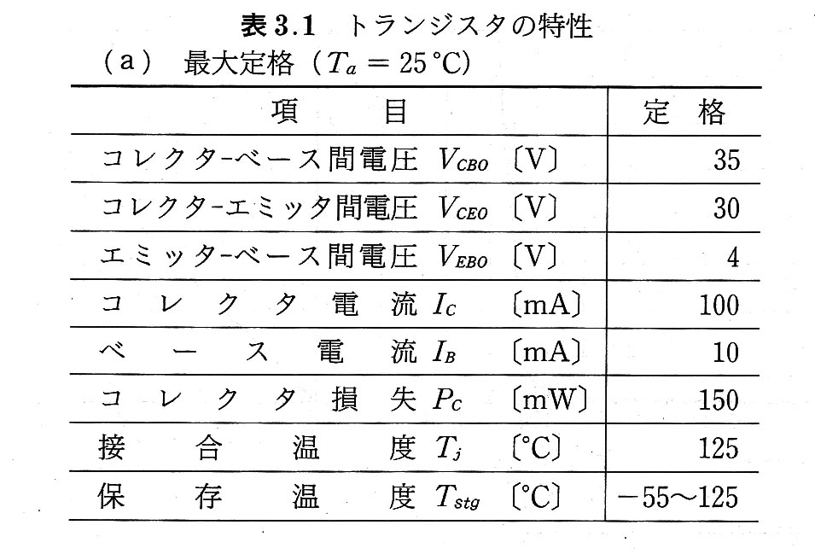
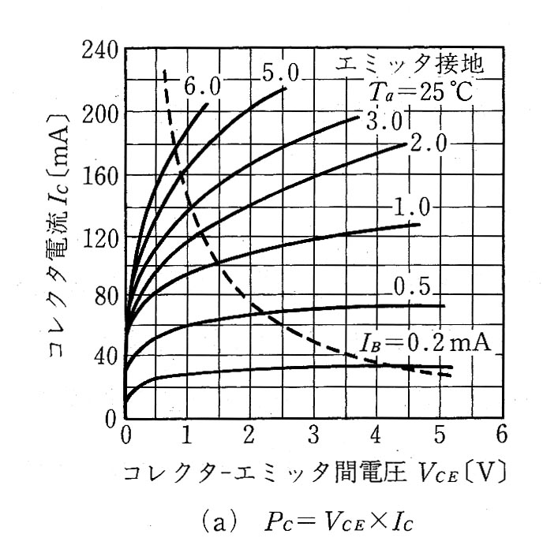


色 | 白 | 黄 | シアン | 緑 | マゼンタ | 赤 | 青
R | 1 | 1 | 0 | 0 | 1 | 1 | 0
G | 1 | 1 | 1 | 1 | 0 | 0 | 0
B | 1 | 0 | 1 | 0 | 1 | 0 | 1

I_{C}(mA)

